里耶秦簡8-1156簡釈読覚書

石原遼平

8-1156簡は倉嗇夫から県廷に送られた文書である。この簡は図版によって現行の釈文を修正できる部分があるため、以下にこれを示して当該簡を利用する者の参考に供したい。

1. 現行釈文

『校釈１』[1]の釈文に何有祖[2]の指摘を加えたものが、現時点で最新の釈文であるため、ここに引用する。

〼□丁巳，倉歜敢〼

〼□旦，令如以〼 8-1156

2. 新たに校訂できる文字

この簡の２行目は残存した文字は僅かに4字のみであるが、里耶秦簡の文書は形式が定まっているため、これのみで書かれた内容は概ね予測できる。「旦」「以」と書かれていることや書写された位置から、この部分は送達記録であることがわかり、下にあげる例のように送達した人物が月と日にちとともに記録されていたはずである。

九月辛亥旦，史邛以來。／感半。　　邛手。　　（8-0645背）

　つまり、「〼□旦，令如以〼」は「【某月某日】旦、令の如、以て【来る】」と内容を補うことができ、「令」という職にある「如」という名前の人物が某月某日の朝に届けた文書であるという記録だとわかる。

ただし、3つ目の文字の「令」という釈読には疑問がある。「令」という職は遷陵県令であるはずだが、令が自ら文書の伝達を行う可能性は極めて低い。また、遷陵県令には如という名前の人物は現時点では里耶秦簡のなかには確認できない。この文字を「令」と釈読したのは何有祖（前掲注2札記）である。何氏が「令」と釈読した2行目の3つ目の文字は図版では〔図①〕のようになっている。

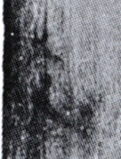〔図①〕

「令」は以下のような字形であり、確かに件の字に概ね近い字形であるともいえる。

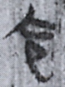令（8-0021）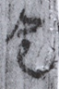令（8-0652+0067正）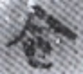令（8-0166+0075正）

　しかし、〔図①〕の文字の仮に「令」であれば「亼」とみられるの部分の上端を子細に見ると、そこには二つ線が交差した形状が見える。「令」字では人字形に片方が突き出すことは多いが、このように交差することはない。また仮に「令」であれば「卪」とみられる部分も右側上部が規範的な「卪」形のように閉じておらず、むしろ「乙」や「工」に近い形状になっている。

上部に交差した線がみられ、下部に「乙」や「工」の形状がある文字としては「走」や「佐」があげられる。これらはいずれも文書の送達記録に常見される職である。

「走」と「佐」の字形には以下のような例があり、どちらも〔図①〕の字形と大きくは矛盾しない。

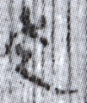走（8-1225）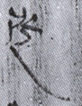走（8-0100-1）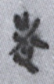走（8-0135b）

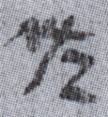佐（8-0063a）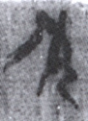佐（8-0039）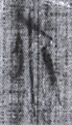佐（8-0005+0037）

「佐」と「走」の字形は比較的近いが、最も見分けやすいのは赤丸の部分が三画で三つ又に分かれているか、二本の線が交差して二又であるかであろう。当該字では、この部分は比較的はっきりと見えているが、〔図②〕で赤線で囲った部分のように二つの線が交わっているようであるので、「佐」である可能性が高い。「佐」の人偏は確認できないが、これは人偏が書かれているはずの位置は簡の黒ずんだ部分に覆われてしまっているためだと考えられる。

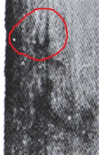〔図②〕

　如という名前の佐がいたことは明確に確認できるわけではないが、8-03698-0726の背面には書き手として如という人物が確認できる。各官の文書は佐や史が書き手として記録されることが多いため、8-03698-0726の如が佐の如であった可能性は十分に高い。また、8-0369+8-0726と8-1156はともに倉歜の文書であることはこの如が同一人物である蓋然性を高めるであろう。走は文書の送達者となることはあっても書き手となることはないため、仮にこの2簡の如が同一人物であるとすれば、如の職は「走」ではなく「佐」でなければならない。

　以上のように当該字は図版の字形から概ね「佐」であると確定できるだけでなく、諸々の状況からも「佐」である可能性が高いことが確認できるため、現行の「令」から「佐」に釈文を改めるべきであろう。

３. 校訂後釈文

校訂後の釈文は以下のようになる。

〼□丁巳，倉歜敢〼

〼□旦，佐如以〼 8-1156

附記：小文は、アジア・アフリカ言語文化硏究所共同利用・共同硏究課題「秦代地方県庁の日常に肉薄する――中国古代簡牘の横断領域的研究（４）」における議論を踏まえているほか、科学硏究費（基盤硏究B、課題番号16H03487）「最新史料の見る秦・漢法制の変革と帝制中国の成立」の硏究成果を含む。

1. 陳偉主編，何有祖、魯家亮、凡国棟撰『里耶秦簡牘校釈（第一巻）』武漢大学出版社、2012年1月。
2. 何有祖「読里耶秦簡札記（四則）」（『簡帛網』http://www.bsm.org.cn/show_article.php?id=2257、2015年6月10日発表）